TUGAS PAPER
M0214 – TOPIK-TOPIK LANJUTAN SISTEM INFORMASI

ANALISA PERANCANGAN SISTEM INFORMASI AKADEMIK PADA SMA A

Dibuat oleh :

Ambrosius Adimas W (1501167645)
Eggy Alfian Susanto (1501195402)
Octavion Tjia (1501171522)
Prisilia Rinita (1501187325)
Rizky Firstiana Putri (1501192836)
Yoga Pratama (1501169783)

06PKM

Binus University
Jakarta
2014

ABSTRAK
Sistem Informasi Akademik (SIA) pada Sekolah Menengah Atas A (SMA)dengan menggunakan PHP dan Mysql akan menunjang efisiensi dan efektifitas kerja dalam mengolah data untuk mendapatkan informasi yang dibutuhkan.Tujuan penulisan paper ini untuk mempelajari, menganalisis, merancang dan mengimplementasikan Sistem Informasi Akademik (SIA) pada Sekolah Menengah Atas A dengan menggunakan PHP dan Mysql.Perangkat lunak yang dikembangkan dalam penyusunan paper ini menggunakan HTML (Hypertext Markup Language) yang merupakan bahasa dasar untuk web scripting dan bersifat client side yang memungkinkan menampilkan informasi dalam bentuk teks, grafiks, dan juga untuk menghubungkan antar tampilan Web Page (Hyperlink. Selain itu juga digunakan program PHP dan MySQL untuk membuat sistem informasi akademik menjadi akurat.Hasil akhir dari penelitian ini adalah dihasilkan rancangan program aplikasi berbasis Web yang dapat memberikan gambaran jelas mengenai Sistem Informasi pada Sekolah Menengah Atas A yang dapat menampilkan informasi tentang akademis baik itu nilai mahasiswa dan informasi-informasi lainnya yang terkait dengan sekolah .
Kata Kunci: Website,HTML.Sistem Informasi Akademik

BAB 1
PENDAHULUAN
LATAR BELAKANG
Dewasa ini, teknologi internet sudah menjadi bagian dari kehidupan kita sehari hari, sudah banyak kemudahan dari internet yang dapat kita rasakan dan kita terapkan di dalam kehidupan kita sehari hari, dan hal itu sangat membantu kita dalam menjalani hidup, penyebaran informasi yang ada didalam dunia komunikasi juga sudah mudah dan cepat, penggunaan internet didalam penyebaran informasi ini dapat memberikan masyarakat informasi – informasi yang akurat dengan cakupan yang luas hal ini secara tidak langsung memberikan dampak efesiensi dan efektif dalam melakukan pengolahan dan penukaran data. Sehingga dapat mengurangi atau meminimalisasikan kesalahan yang dapat memperlambat performa keseluruhan.
Penggunaan internet yang saat ini marak digunakan didalam dunia pendidikan adalah pengintegrasian sistem informasi dengan menggunakan teknologi web service di sekolah menengah bawah dan juga sekolah menengah atas. Kegunaan dari web service ini juga beragam dan dapat membantu pelajar dan guru dalam melakukan proses belajar dan mengajar. Namun belum semua sekolah di Indonesia dapat menggunakan web service untuk membantu didalam proses pembelajaran hal ini dapat didasari dari kurang memadainya Sistem Informasi yang diterapkan di sekolah sekolah tersebut banyak kendala yang dihadapi oleh pihak sekolah dalam urusan administrasi akademiknya seperti pada pengolahan data siswa, data guru, pembagian kelas, jadwal pelajaran, absensi siswa, nilai siswa dan raport. Selain itu, penyajian informasinya masih kurang cepat, tepat dan akurat karena media penyampaian informasi saat ini hanya berupa alat “tradisional” seperti mading dan dokumen fisik seperti selembaran dan rapor. Dengan adanya masalah - masalah diatas dapat disimpulkan bahwa sistem Informasi yang berjalan tersebut masih terasa lambat. Oleh sebab itu sangat diperlukan alat bantu komputer dengan sistem komputerisasi dan internet untuk mempercepat dan meminimalisir permasalahan yang ada di sekolah.

RUANG LINGKUP
Di dalam tulisan ini akan dibahas mengenai perancangan intergrasi sistem informasi dengan menggunakan web service dalam bidang akademik oleh SMA A dan metode-metode yang digunakan didalam melakukan penelitian dan perancangan web services dan aplikasi integrasi data.
TUJUAN DAN MANFAAT
Tujuan dari penulisan ini yaitu untuk merancangan dan menganalisa integrasi dari sistem informasi di Sekolah dengan menggunakan teknologi web services yang dapat mendukung dalam penyebaran informasi di bidang pendidikan khususnya akademik. Selain itu penulis juga mengharapkan agar tulisan ini dapat memberikan manfaat untuk memberikan bahasan dan informasi mengenai proses sistem informasi yang sedang berjalan saat ini dan dapat membantu di dalam perancangan web services yang dapat mengintegrasikan sistem informasi di sekolah. Selain itu penulis juga mengharapkan agar tulisan ini dapat membantu pembaca untuk melakukan pengembangan aplikasi web services khususnya di bidang pendidikan layanan akademik.
METODE PENULISAN
Metode yang digunakan dalam melakukan penelitian dan penulisan adalah dengan melakukan pengumpulan data melalui studi pustaka atas jurnal-jurnal dan analisis terhadap data yang dikumpulkan serta identifikasi kebutuhan informasi dan identifikasi persyaratan sistem.

BAB 2
LANDASAN TEORI

2.1. Teori Umum
2.1.1. Pengertian Sistem Informasi
Menurut Satzinger, Jackson, dan Burd (2002, p7) sistem Informasi adalah sekumpulan komponen yang saling terkait yang mengumpulkan, memproses, menyimpan dan menyediakan sebagai hasil berupa informasi yang dibutuhkan untuk menyelesaikan tugas bisnis..
Dan pengertian lain dari sistem informasi menurut Whitten (2004, p10) adalah susunan dari orang-orang, data, proses, dan teknologi informasi yang berinteraksi untuk mengumpulkan, menyimpan, menyediakan output sebagai informasi yang dapat mendukung sebuah organisasi.
Dari definisi diatas, dapat disimpulkan bahwa sistem informasi adalah Kumpulan – Kumpulan komponen yang saling berhubungan, yang menyediakan, menyimpan, mengumpulkan, dan memproses informasi terhadap sebuah organisasi untuk membantu organisasi dalam pengambilan keputusan.

2.1.2 Pengertian Database
Menurut Connolly dan Begg (2005, p15), Database adalah sekumpulan data logikal yang saling berelasi satu sama lain, beserta penjelasan dari data tersebut dan didesain untuk mendapatkan informasi yang dibutuhkan oleh sebuah organisasi. Dari pengertian diatas, dapat disimpulkan bahwa Database adalah tempat / media penyimpanan data yang besar, data yang ada saling terintegrasi (berelasi) dan dapat digunakan secara bersamaan oleh lebih dari 1 pengguna.
Menurut Whitten dan Bentley (2007, p518), Database adalah sekumpulan file yang saling terkait. Di dalam sebuah database terdapat beberapa tabel yang berisi fields dan records. Fields adalah implementasi fisik dari sebuah atribut data. Fields adalah unit terkecil dari data yang disimpan dalam database. Sedangkan records adalah sebuah koleksi (kumpulan) fields yang diatur dalam format yang telah ditentukan sebelumnya. Terdapat empat macam field yang dapat disimpan dalam database :
  - Primary Key
Primary key adalah field yang memberikan tanda unik dalam setiap record.
  - Secondary Key
Secondary key adalah sebuah field yang mengidentifikasikan sebuah record tunggal atau bagian dari beberapa record.
  - Foreign Key
Foreign key adalah field yang menunjuk ke sekumpulan record yang terdapat dalam tabel yang lain di database.
  - Descriptive Field
Descriptive Field adalah field selain key field yang menyimpan data bisnis.
Relational database adalah database yang mengimplementasikan data sebagai sederetan tabel dua dimensi yang dihubungkan satu sama lain dengan foreign key. (Whitten dan Bentley, 2007, p526)

2.1.3 System Analyst
Seorang System Analyst merupakan seseorang yang mengembangkan system.Seorang System Analyst mempelajari masalah dan kebutuhan / requirement dari system yang ingin di bangun. Seorang System Analyst dapat didefinisikan sebagai :
- Seseorang yang menggunakan pengetahuannya tentang aplikasi komputer yang dimilikinya untuk memecahkan masalah – masalah bisni dibawah petunjuk seorang manager system (PM).
- Seseorang yang bertanggung jawab untuk menterjemahkan kebutuhan – kebutuhan user kedalam sebuah spesifikasi tehnik yang diperlukan oleh seorang programmer yang membuatnya dan diawasi oleh seorang project manager.

2.1.4 Fungsi / peran System Analyst
Seorang System Analyst memiliki beberapa fungsi dalam pembuatan suatu system, yaitu :
- Mengidentifikasikan masalah yang sedang dihadapi suatu perusahaan / user
- Menberikan sasaran secara spesifik tentang sasaran yang inigin dicapai untuk memenuhi kebutuhan user.
- Memiliki alternative – alternative metode pemecahan masalah
- Merencanakan dan menerapkan rancangan systemnya sesuai dengan permintaan dan kebutuhan suatu perusahaan / user.

2.2 Teori Khusus
2.2.1 Pengertian E-Learning
e-Learning atau pembelajaran elektronik, merupakan salah satu bentuk dari aplikasi Teknologi Informasi dan Komunikasi (TIK) dalam kegiatan pembelajaran. Ada beberapa definisi e-learning yang dikemukakan oleh para ahli.Definisi-definisi tersebut memiliki cakupan yang berbeda, tergantung dari perspektif yang digunakan oleh ahli yang bersangkutan. Berikut adalah beberapa definisi e-learning yang penulis dapatkan dari berbagai sumber:
- “A broad combination of processes, content, and infrastructure to use computers and networks to scale and/or improve one or more significant parts of a learning value chain, including management and delivery.” (Adrich dalam Clark: 2010)
Clark Adrich dalam bukunya yang berjudul “Simulations and the Future of Learning” menekankan definisi e-learning pada kerangka berpikir penggunaan jaringan komputer.Ia menyatakan bahwa e-learning merupakan sebuah kombinasi antara proses, materi dan infrastruktur dalam penggunaan komputer dan jaringannya dalam rangka meningkatkan kualitas pada satu atau lebih bagian signifikan dari aspek-aspek rangkaian kegiatan pembelajaran, termasuk di antaranya adalah aspek manajemen dan aspek pendistribusian materi pelajaran.
- "The use of innovative technologies and learning models to transform the way individuals and organisations acquire new skills and access knowledge." (Jeurissen dalam Moeng: 2004)
Victor Jeurissen dalam artikel “IBM tackles learning in the workplace” yang ditulis oleh B. Moeng, mengemukakan definisi e-learning yang lebih umum. Ia mendefinisikan e-learning sebagai pengaplikasian teknologi dan model pembelajaran inovatif untuk mengubah
cara individu atau organisasi dalam mengakses ilmu pengetahuan dan memperoleh keterampilan baru.
- “The delivery of a learning, training or education program by electronic means. E-learning involves the use of a computer or electronic device (e.g. a mobile phone) in some way to provide training, educational or learning material.” (Stockley: 2003)
Derek Stockley, seorang ahli pendidikan dari Australia dalam situs webnya (derekstockley.com.au) memberikan definisi bahwa e-learning adalah proses penyampaian program pembelajaran, pelatihan atau pendidikan secara elektronik. e-Learning melibatkan penggunaan komputer atau alat elektronik (misalnya telepon seluler) dalam berbagai cara untuk menyediakan bahan-bahan pelatihan, pendidikan atau pembelajaran.
- “E-learning is a broad set of applications and processes which include web-based learning, computer-based learning, virtual and digital classrooms. Much of this is delivered via the Internet, intranets, audio and videotape, satellite broadcast, interactive TV, and CD-ROM. The definition of e-learning varies depending on the organization and how it is used but basically it is involves electronic means of communication, education, and training.” (The American Society for Training and Development/ASTD: 2009)

Organisasi Masyarakat Amerika untuk Kegiatan Pelatihan dan Pengembangan (The American Society for Training and Development/ASTD) memberikan definisi umum yang lebih spesifik terhadap metode maupun media yang digunakan dalam proses e-learning. Definisi ini dimuat dalam situs web about-elearning.com. Definisi tersebut menyatakan bahwa e-learning merupakan proses dan kegiatan penerapan pembelajaran berbasis web (web-based learning), pembelajaran berbasis komputer (computer based learning), pendidikan virtual (virtual education) dan/atau kolaborasi digital (digital collaboration). Materi-materi dalam kegiatan pembelajaran elektronik tersebut kebanyakan dihantarkan melalui media internet, intranet, tape video atau audio, penyiaran melalui satelit, televisi interaktif dan CD-ROM. Definisi ini juga menyatakan bahwa definisi dari e-learning bisa bervariasi tergantung dari penyelenggara kegiatan e-learning tersebut dan bagaimana cara penggunaannya, termasuk juga apa tujuan penggunaannya.
Definisi ini juga menyiratkan simpulan yang menyatakan bahwa e-learning pada dasarnya adalah pengaplikasian kegiatan komunikasi, pendidikan dan pelatihan secara elektronik.
Definisi dari ASTD inilah yang banyak digunakan/dijadikan pedoman oleh institusi-institusi pendidikan/penyedia layanan/software e-learning. Contohnya learnframe.com yang menyediakan sistem manajemen e-learning atau aplikasi CMS e-learning moodle yang banyak digunakan oleh institusi pendidikan konvensional dalam kegiatan blended learningnya.
Berdasarkan 4 definisi e-learning yang telah dikemukakan oleh Clark Adrich, Victor Jeurissen, Derek Stockley dan organisasi The American Society for Training and Development/ASTD di atas, penulis bisa membuat suatu simpulan bahwa, “e-learning adalah penggunaan teknologi komputer dan jaringan komputer yang disertai oleh penerapan model pembelajaran inovatif dalam rangka pelaksanaan kegiatan pembelajaran yang akan memberikan akses luas kepada peserta didik terhadap ilmu pengetahuan agar mereka bisa memperoleh keterampilan baru.”
Proses pembelajaran elektronik ini dilaksanakan guna meningkatkan kualitas rangkaian kegiatan pembelajaran. Selain menggunakan komputer sebagai sumber utama pengetahuan, kegiatan pembelajaran ini juga memungkinkan penggunaan perangkat elektronik lain seperti telepon seluler atau perangkat elektronik bergerak lainnya sebagai media penyampaian materi pelajaran.
Model pembelajaran yang bisa digunakan adalah model Pembelajaran Berbasis Web (Web-Based Learning), Pembelajaran Berbasis Komputer (Computer Based Learning), Pendidikan Virtual (Virtual Education) dan/atau Kolaborasi Digital (Digital Collaboration). Sedangkan materi pelajarannya sendiri bisa dihantarkan melalui media internet, intranet, tape video atau audio, penyiaran melalui satelit, televisi interaktif dan CD-ROM.
2.2.1 Karakteristik dan Keunggulan E-Learning
Pemanfaatan e-learning yang baik akan mendorong terciptanya lingkungan belajar yang berpusat pada siswa (student-centered learning), karena e-learning menuntut peserta didik untuk belajar secara mandiri dan mengkonstruk ilmu pengetahuannya sendiri. Hal tersebut sesuai dengan karakteristik e-learning yang dikemukakan oleh Riyana (2007) sebagai berikut:
- Daya tangkap siswa terhadap materi pembelajaran tidak tergantung kepada instruktur/guru, karena siswa mengkonstruk sendiri ilmu pengetahuannya melalui bahan-bahan ajar yang disampaikan melalui interface situs web;
- Sumber ilmu pengetahuan tersebar di mana-mana serta dapat diakses dengan mudah oleh setiap orang. Hal ini dikarenakan sifat media Internet yang mengglobal dan bisa diakses oleh siapapun yang terkoneksi ke dalamnya;
- Pengajar/lembaga pendidikan berfungsi sebagai mediator/pembimbing;
- Diperlukan sebuah restrukturisasi terhadap kebijakan sistem pendidikan, kurikulum dan manajemen yang dapat mendukung pemanfaatan Teknologi Informasi dan Komunikasi untuk pendidikan secara optimal.
Lebih lanjut, Riyana (2007: 22) menyebutkan kelebihan-kelebihan tersebut sebagai berikut:
- Interactivity (Interaktifitas); tersedianya jalur komunikasi yang lebih banyak, baik secara langsung (synchronous), seperti chatting atau messenger atau tidak langsung (asynchronous), seperti forum, mailing list atau buku tamu.
- Independency (Kemandirian); fleksibilitas dalam aspek penyediaan waktu, tempat, pengajar dan bahan ajar. Hal ini menyebabkan pembelajaran menjadi lebih terpusat kepada siswa (student-centered learning).
- Accessibility (Aksesibilitas); sumber-sumber belajar menjadi lebih mudah diakses melalui pendistribusian di jaringan Internet dengan akses yang lebih luas daripada pendistribusian sumber belajar pada pembelajaran konvensional.
- Enrichment (Pengayaan); kegiatan pembelajaran, presentasi materi kuliah dan materi pelatihan sebagai pengayaan, memungkinkan penggunaan perangkat teknologi informasi seperti video streaming, simulasi dan animasi.

BAB 3
Pembahasan
Analisis Sistem Yang Berjalan

Analisis sistem yang sedang berjalan dilakukan dengan tujuan untuk mempelajari, menganalisis masalah dan memahami sistem yang ada sesuai dengan tujuan yang akan dicapai. Hasil dari analisis yang dilakukan diketahuilah bahwa permasalahan yang ada pada sistem yang berjalan saat ini di SMA A belum menggunakan atau memanfaatkan bahasa pemrograman. Di SMA A ini masih menggunakan aplikasi spreedsheet untuk pengolahan datanya. Dan penyediaan informasi kepada siswanya masih melalui pengumuman – pengumuman yang ditempel di papan pengumuman sekolah sehingga kurang efisien dan efektif. Hal ini berdampak bagi siswa / siswi karena tidak bisa mendapatkan informasi mengenai sekolahnya tidak secara langsung.
Dan juga siswa / siswi yang ingin mengetahui nilai hasil ujian harus menunggu hasilnya untuk diumumkan secara langsung oleh guru yang bersangkutan pada saat jam pelajaran berlangsung. Penjadwalan yang diumumkan secara langsung dikelas juga berdampak bagi siswa / siswi maupun orang tua. Sering kali siswa / siswi yang lupa dengan jadwal yang telah ditentukan, dan orang tua pun kurang mengetahui mengenai informasi jadwal pelajaran putra / putrinya. Seiring dengan kemajuan ilmu pengetahuan dan teknologi maka tidak menutup kemungkinan Sistem Informasi Akademik yang sudah ada dapat dikembangkan lagi guna mengurangi segala permasalahan yang timbul pada SMA A.

Tabel 1. Tabel Evaluasi Sistem

No | Permasalahan | Pemecahan
1 | Tidak adanya sarana yang luas untuk menyebarkan informasi mengenai sekolah kepada siswa / siswi nya | Membuat website SMA A
2 | Lambatnya pemberitahuan hasil ujian siswa dikarenakan hasil diumumkan secara langsung oleh guru di kelas | Membuat sistem informasi nilai secara online
3 | Kurangnya informasi mengenai jadwal pelajaran siswa disekolah kepada orang tua siswa | Membuat sistem infornasi  penjadwalan secara online
4 | Kurangnya informasi kepada orang tua siswa mengenai pelayanan hasil belajar siswa disekolah. | Membuat sistem infornasi nilai secara online

Alternatif Pengembangan Sistem

Agar dapat mencapai hasil dan tujuan yang efektif dan efisien, perlu dilakukan pengembangan. Meskipun sistem yang lama telah menggunakan sistem sebagai perangkat pengolahan datanya, tetap harus dilakukan pengembangan agar dapat mempercepat aktifitas yang terjadi disekitar sekolah. Dengan adanya sistem ini semua kegiatan dapat ditangani hanya melalui satu sistem.
Sistem yang diusulkan untuk membantu pengolahan data seputar akademik itu adalah sistem inormasi yang berbasis web. Melalui web ini guru ataupun siswa dapat mempercepat kinerja mereka seperti melihat jadwal pelajaran, melihat nilai ujian, melihat pembayaran uang sekolah, dan lain sebagainya.
Maka diusulkan untuk membuat suatu desai database yang terdiri dari:
- Tabel pendaftaran siswa baru
Tabel ini berguna untuk menyimpan data calon siswa / siswi yang mendaftarkan diri untuk masuk di SMA A. Yang jika sudah lolos tahap penyeleksian datanya akan dapat dipakai sebagai data siswa.
- Tabel data siswa
Pada tabel ini menyimpan data siswa / siswi yang telah terdaftar pada SMA A sebagai murid. Berisikan data – data seperti nama lengkap, nomor induk siswa, tempat dan tanggal lahir, golongan darah, alamat, nomor telepon, nama orang tua, pekerjaan orang tua, alamat orang tua, dan lain sebagainya.
- Tabel data guru
Pada tabel ini menyimpan data – data guru yang telah terdaftar pada SMA A sebagai guru atau pengajar. Berisikan data – data seperti nama lengkap, tempat dan tanggal lahir, golongan darah, alamat, nomor telepon, nomor induk guru, dan lain sebagainya.
- Tabel data jadwal
Di tabel ini berisikan data jadwal pelajaran yang telah ditentukan untuk kelas – kelas tertentu. Satu jadwal ini akan dipakai oleh siswa / siswi yang berada di satu kelas yang sama.
- Tabel data mata pelajaran
Tabel ini akan berisi data mata pelajaran apa saja yang tersedia di SMA A yang akan disesuaikan untuk dibuatkan jadwal untuk kelas – kelas tertentu dan juga guru yang akan mengajar mata pelajaran tersebut.
- Tabel data nilai
Tabel ini berisikan nilai yang didapatkan oleh para siswa / siswi selama proses belajar mengajar. Dan juga berikan nilai yang didapatkan siswa / siswi untuk hasil dari ujian tengah semester maunpun ujian akhir semester. Dan akan terdapat hasil apakah siswa / siswi tersebut lolos dalam tiap mata pelajaran.
- Tabel pembayaran siswa
Pada tabel ini berisikan besar biaya pembayaran yang harus dilunasi oleh para siswa / siswi pada tiap bulannya. Nilai atau biaya ini bisa berbeda tiap muridnya berdasarkan kegiatan ekstrakulikuler yang diikuti.
- Tabel pembayaran gaji guru dan karyawan
Pada tabel ini bersisikan besar gaji yang akan diterima oleh guru ataupun karyawan yang bekerja di SMA A. Nilai atau biaya disini bisa berbeda – beda setiap orangnya tergantung pada pekerjaan yang dilakukan.
- Tabel data alumni
Tabel data alumni ini berisikan siapa saja yang pernah menjadi siswa / siswi di SMA A. Terdiri dari nama lengkap, alamat, nomor telepon, email, dan lain sebagainya.
- Tabel data user
Di tabel ini berisikan data – data yang akan dipakai oleh pengguna untuk masuk log in masuk ke sistem informasi SMA A berbasis web.

Metode Pengembangan Sistem
Pengembangan sistem merupakan membuat sistem baru untuk menggantikan sistem yang lama baik secara keseluruhan ataupun sebagian. Pengembangan diperlukan untuk memperbaiki kekurangan dari sistem yang lama. Dalam pengembangan sistem disini, menggunakan metode waterfall yang tahapannya adalah sebagai berikut:
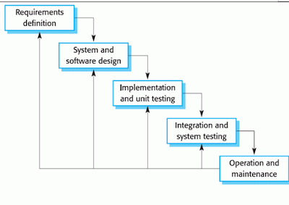
Gambar 3.1 Metode Waterfall
- Requirement (analisis kebutuhan)
Dalam langakah ini merupakan analisa terhadap kebutuhan sistem. Pengumpulan data dalam tahap ini bisa melakukan sebuah penelitian, wawancara atau study literatur. Tahapan ini akan menghasilkan dokumen user requirement atau bisa dikatakan sebagai data yang berhubungan dengan keinginan user dalam pembuatan sistem. Dokumen inilah yang akan menjadi acuan system analisis untuk menterjemahkan kedalam bahasa pemrograman.
- Design System
Pada proses desain akan diterjemahkan semua kebutuhan sistem ke dalam sebuah perancangan perangkat lunak yang diperkirakan sebelum dibuat koding.Proses ini berfokus pada : struktur data, arsitektur perangkat lunak, representasi interface, dan detail (algoritma) prosedural. Tahapan ini akan menghasilkan dokumen yang disebut software requirement. Dokumen inilah yang akan digunakan programmer untuk melakukan aktivitas pembuatan sistemnya.
- Coding (penulisan kode program)
Coding merupakan penerjemahan design dalam bahasa yang bisa dikenali oleh komputer.Dilakukan oleh programmer yang akan meterjemahkan transaksi yang diminta oleh user. Tahapan inilah yang merupakan tahapan secara nyata dalam mengerjakan suatu sistem.Dalam artian penggunaan computer akan dimaksimalkan dalam tahapan ini. Setelah pengkodean selesai maka akan dilakukan testing terhadap sistem yang telah dibuat tadi. Tujuan testing adalah menemukan kesalahan-kesalahan terhadap system tersebut dan kemudian bisa diperbaiki.
- Integration & Testing (Penerapan / Pengujian Program)
Tahapan ini bisa dikatakan final dalam pembuatan sebuah sistem. Setelah melakukan analisa, design dan pengkodean maka sistem yang sudah jadikan digunakan oleh user.
- Operation & Maintenance (Pemeliharaan)
Perangkat lunak yang susah disampaikan kepada pelanggan pasti akan mengalami perubahan. Perubahan tersebut bisa karena mengalami kesalahan karena perangkat lunak harus menyesuaikan dengan lingkungan (periperal atau system operasi baru) baru, atau karena pelanggan membutuhkan perkembangan fungsional.

Analisis Kebutuhan Perangkat Lunak

Untuk dapat melakukan perancangan sistem informasi berbasis web ada beberapa perangkat lunak yang diperlukan untuk pengerjaannya, seperti:
- Adobe Photoshop
Dalam pembuatan sistem informasi yang berbasis web diperlukan editor gambar untuk membuat gambar-gambar yang berfungsi untuk memberikan keterangan secara visual tentang beberapa fungsi yang terdapat dalam sebuah sistem informasi, selain itu juga dapat berfungsi untuk mempercantik tampilan dari sistem informasi yang dibuat. Adobe Photoshop adalah perangkat lunak yang digunakan untuk membuat maupun memanipulasi gambar digital.
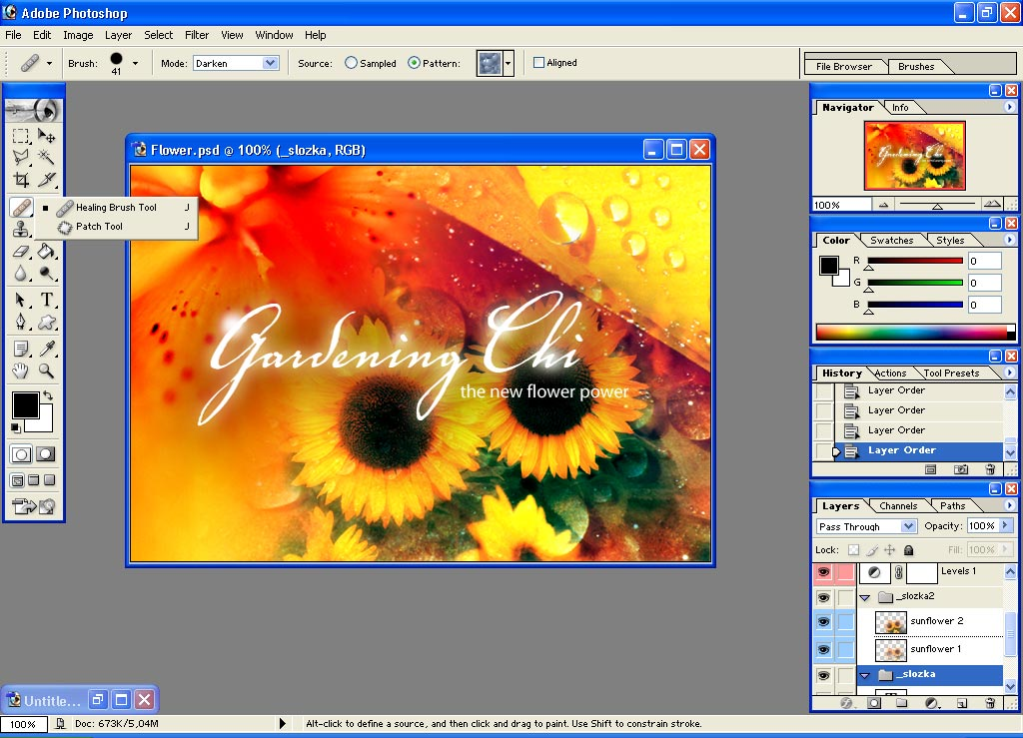
Gambar 3.2 Adobe Photoshop
- Adobe Dreamweaver
Macromedia Dreamweaver adalah sebuah HTML editor profesional untuk mendesain secara visual dan mengelola situs web maupun halaman web. Bilamana kita menyukai untuk berurusan dengan kode-kode HTML secara manual atau lebih menyukai bekerja dengan lingkungan secara visual dalam melakukan editing, Dreamweaver mambuatnya menjadi lebih mudah dengan menyediakan tool-tool yang sangat berguna dalam peningkatan kemampuan dan pengalaman kita dalam mendesain web.
Selain itu Dreamweaver juga dilengkapi kemampuan manajemen situs, yang memudahkan kita mengelola keseluruhan elemen yang ada dalam situs. Kita juga dapat melakukan evaluasi situs dengan melakukan pengecekan broken link, kompatibilitas browser, maupun perkiraan waktu download halaman web.
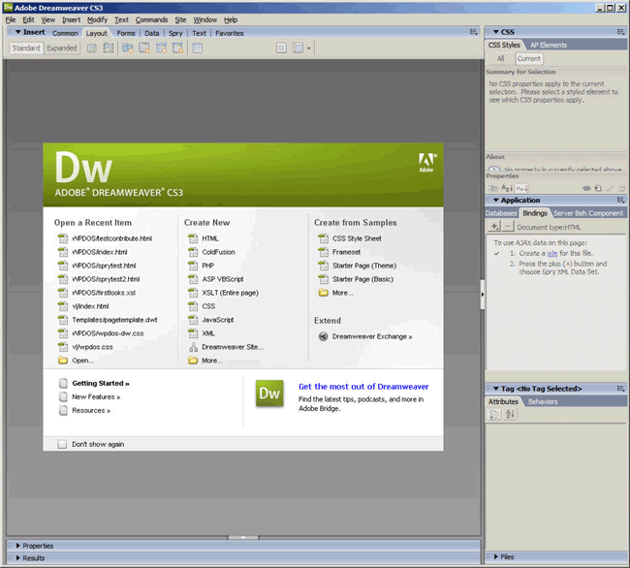
Gambar 3.3 Adobe Dreamweaver
- Mozilla Firefox
Setelah script yang kita tulis untuk membuat sistem informasi telah selesai dibuat, kemudian tentu saja membutuhkan sebuah perangkat lunak yang dapat digunakan untuk memproses dan menerjemahkan script, diantaranya bersifat server side scripting : ASP, PHP, dll. Dan yang bersifat client side scripting adalah Mozilla firefox. Mozilla firefox adalah sebuah perangkat lunak yang digunakan untuk memproses dan menterjemahkan script yang berjalan di sisi client.
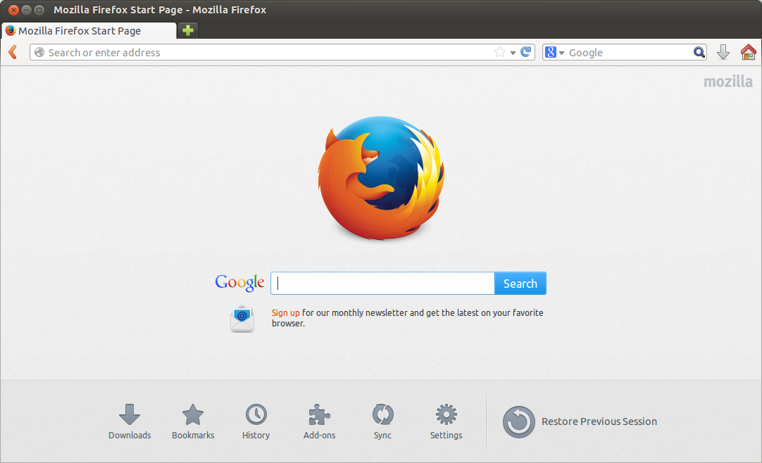
Gambar 3.4 Mozilla Firefox

- XAMPP
Perangkat yang menggabungkan tiga aplikasi kedalam satu paket, yaitu Apache, MySQL, dan PHPMyAdmin. Dengan Xampp pekerjaan kita akan sangat dimudahkan, karena dapat menginstalisasi dan mengkonfigurasi ketiga aplikasi tadi secara sekaligus dan otomatis.
- Apache
Apache adalah web server, fungsi utama Apache adalah menghasilkan halaman web yang benar sesuai dengan yang telah dibuat oleh seorang programmer, dengan menggunakan kode PHP.
- PHP
PHP adalah bahasa pemrograman untuk membuat web. Dengan PHP kita bisa membuat halaman yang dinamis. Selain mendukung windows, PHP juga dapat digunakan disistem operasi lainnya.
- MySQL
MySQL adalah sistem manajemen database yang sering digunakan bersama PHP.
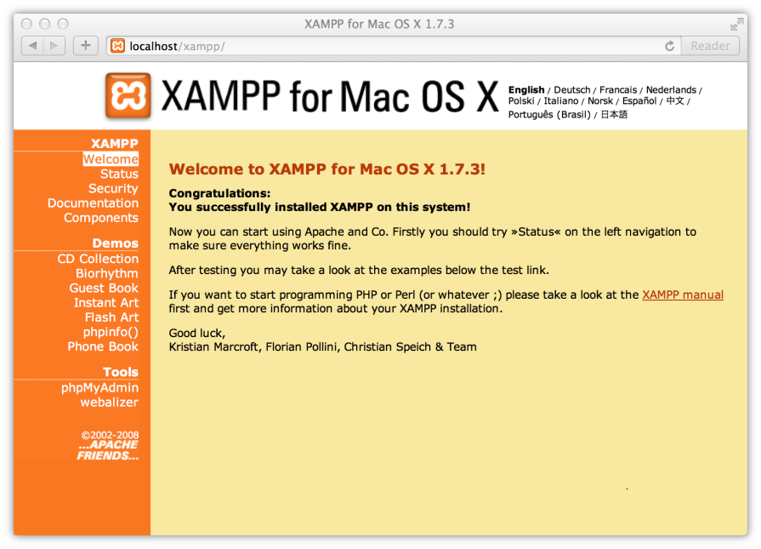
Gambar 3.5 Xampp

Analisis kebutuhan merupakan pengumpulan kebutuhan pada tingkat sistem dengan sejumlah analisis serta desain tingkat puncak. Dengan menganalisis masalah yang akan diteliti yang nantinya menentukan layak atau tidaknya penerapan sistem tersebut. Adapun faktor yang harus dipertimbangkan dalam melakukan analisis kebutuhan perangkat lunak adalah dari segi kalayakan yaitu sebagai berikut :

- Kelayakan Teknis
Dari segi kelayakan teknis, SMA A saat ini telah memiliki website dan jaringan yang terkoneksi ke internet dan dapat mendukung dalam pelaksanaan jika sistem ini diterapkan, selain itu tersedia sumber daya manusia yang dapat mengoperasikan sistem baru tersebut.

2. Kelayakan Ekonomis
Dari segi kelayakan ekonomis, menimbang karena telah terkoneksi ke internet dan telah mengeluarkan biaya yang telah dikeluarkan maka tidak ada salahnya diterapkannya sistem ini oleh pihak SMA A, selain itu sistem yang baru ini lebih efisien dalam pencarian data yang diperlukan.

3. Kelayakan Operasionil
Dari segi kelayakan oprasionil, sistem baru ini dirancang agar lebih mudah dimengerti dan dioperasikan oleh pihak SMA A sehingga dapat membantu memepermudah didalam pengolahan data akademik

Rumusan Permasalahan

Proses pengembangan Teknologi Informasi saat ini SMA A telah memiliki website yang didalamnya terdapat informasi tentang SMA A, tetapi di satu sisi sekolah ini membutuhkan suatu sistem informasi akademik untuk menunjang kinerja pendidikan tersebut. Salah satunya untuk membantu pendataan data siswa baru, pendataan guru dan karyawan, pendataan penjadwalan pembelajaran, pendataan, pembayaran, dan pendataan data alumni.
Selain itu, Penyediaan informasinya masih sebatas pengumuman- pengumuman yang dipasang di papan pengumuman sekolah, sehingga penyampaian informasi menjadi kurang efektif dan efisien. Permasalahan lain yang timbul seperti para guru mendapatkan kesulitan untuk mengetahui data-data siswa/siswi, Para guru baru mengetahui data-data siswa/siswi pada saat kegiatan belajar mengajar berlangsung terutama pada saat pergantian tahun ajaran baru

Usulan Solusi
Berdasarkan dari perumusan masalah yang sudah dibahas sebelumnya maka SMA A memutuskan untuk membuat sistem informasi yang mendukung proses pendidikan yang berbasis web dan berikut ini adalah ruang lingkup yang akan di buat dalam sistem informasi di SMA A :
- Merancang dan membangun sistem informasi pengelohan data siswa yang terdiri dari :
- Penerimaan Siswa Baru
- Registrasi siswa lama
- Pengolahan data nilai yang terdiri dari nilai harian,nilai mid, nilai ujian nasional, nilai ujian akhir sekolah, dan nilai raport.
- Pengolahan data alumni

- Merancang dan membangun sistem informasi pengolahan data guru dan karyawan.
- Merancang dan membangun sistem informasi penjadwalan yang terdiri dari:
- Jadwal mata pelajaran
- Jadwal Mengajar
- Merancang dan membangun sistem informasi registasi dan pembayaran dan yang terdiri dari :
- Pembayaran Registrasi ulang dan SPP
- Pembayaran gaji karyawan
- Pembayaran gaji guru

Hasil
Adapun hasil dari penelitian yang dilakukan mengenai sistem informasi Akademik pada SMA A diharapkan dapat membantu pihak sekolah khususnya didalam pengolahan data akademik berbasis web melalui beberapa fitur dibawah ini :
- Form Menu utama yang berisikan pengumuman, berita terbaru, menu login, polling, jam , dan kalender akademik
- Profil Sekolah yang terdiri dari :
- Form Sejarah , yang berguna untuk menampilkan informasi mengenai sejarah singkat berdirinya SMA A
- Form Visi dan Misi, yang berguna untuk mengetahui visi dan misi yang terdapat pada SMA A.
- Form Struktur Organisasi, berguna untuk mengetahui struktur organisasi yang terdapat pada SMA A
- Form Dewan Pembina, berguna untuk mengetahui struktur organisasi.
- Tim Editor, Form ini berguna untuk mengetahui siapa saja yang bertanggung jawab didalam pengolahan informasi yang terdapat pada website SMA A.
- Sarana
- Gedung, form ini berguna untuk mengetahui secara jelas tentang bagaimana bentuk bangunan SMA A
- Perpustakaan, Form ini berguna untuk menampilkan inforasi mengnai perpustakaan yang terdapat pada SMA A
- Laboratorium Komputer dan Internet, berguna untuk menampilkan informasi mengenai komputer dan internet yang terdapat pada SMA A
- Laboratorium IPA, berguna untuk menampilkan informasi mengenai lab IPA yang terdapat di SMA A
- Ruang Tata Usaha, berguna untuk menampilkan informasi mengenai pengelola yang ada dibagian tata usaha yang terdapat pada SMA A

- Kegiatan
- Pramuka, form pramuka berguna untuk menampilkan informasi mengenai kegiatan ke-pramukaan.
- PMR, berguna untuk menampilkan infomrasi mengenai kegiatan palang merah remaja.
- ESC, berguna untuk menampilkan informasi mengenai kegiatan English study club
- Antik , berguna untuk menampilkna informasi mengenai kegiatan ke-rohanian
- Paskibra, form paskibra berguna untuk menampilkna informasi menegani kegiatan paskibra

- Kurikulum
- Jurusan, berguna untuk menampilkan informasi mengenai penjurusan bagi siswa kelas 10 yang akan naik ke kelas 11
- Mata Pelajaran, berguna untuk menampilkan informasi mengenai materi pelajaran yang wajib dan pilihan

  - Staff Pengajar
- Staff , berguna untuk menampilkan informasi mengenai staff kepengurusan
- Tenaga Kependidikan, berguna untuk menampilkan informasi mengenai guru

  - Buku Tamu, form ini berguna untuk menampilkan informasi mengenai pengunjung website SMA A
  - Galeri, berguna untuk menampilkan informasi mengenai photo-photo kegiatan yang terdapat di SMA A

BAB 4
Kesimpulan
Sistem manual yang digunakan SMA A terbukti sangat tidak efektif dan efisien.Hal ini tidak hanya menyulitkan para guru dan karyawan pada SMA A itu saja, namun juga menyulitkan para siswa siswi yang tidak dapat secara langsung mengetahui informasi yang diberi oleh pihak sekolah.Oleh karna itu Sebuah sistem informasi akademik berbasis web yang kami sarankan akan dapat menangani masalah informasi ,baik dari perprosesan data sampai dengan penyampaian informasi dapat lebih cepat dan terintegrasi Namun untuk dapat menjalan kan sistem informasi ini dibutuhkan waktu untuk dapat beradaptasi dari sistem yang manual ke sistem yang berbasis web dan terintegrasi ini.Dengan adanya sistem informasi ini diharapkan sekolah dapat lebih memaksimalkan teknologi yang ada saat ini tidak hanya untuk namun juga untuk kemajuan pendidikan Indonesia.

DAFTAR PUSTAKA

Clark, D. (2010). Defining eLearning.[Online]. Tersedia: http://nwlink.com/~Donclark/hrd/elearning/define.html
Kamil, M. (2010).e-Learning Sebuah Prospek Pembelajaran. [Online]. Tersedia: http://file.upi.edu/Direktori/SPS/PRODI.PENDIDIKAN_LUAR_SEKOLAH/196111091987031-MUSTOFA_KAMIL/Bhaan_kuliah/e-learning.pdf.
Kurbel, K. (2001). Virtuality on the Students' and on the Teachers' sides: A Multimedia and Internet based International Master Program. Berlin: ICEF Berlin GmbH (Eds.).
Moeng, B. (2004). IBM Tackles Learning in the Workplace. [Online]. Tersedia: http://www.itweb.co.za/sections/business/2004/0411081222.asp?A=BED&S=Business%20Education%20and%20Training&O=FPIN
Munir.(2009). Pembelajaran Jarak Jauh. Bandung: Alfabeta.
Riyana, C. (2007). Konsep Dasar e-Learning.Dokumen presentasi pada perkuliahan e-learning di Jurusan Kurikulum dan Teknologi Pendidikan Fakultas Ilmu Pendidikan Universitas Pendidikan Indonesia, Bandung.
Rusman.(2009). “Pemanfaatan Internet untuk Pembelajaran”, dalam Teknologi Informasi dan Komunikasi dalam Pembelajaran. Bandung: Jurusan Kurikulum dan Teknologi Pendidikan Fakultas Ilmu Pendidikan Universitas Pendidikan Indonesia.
Stockley, D. (2012). E-Learning Definition and Explanation.[Online]. Tersedia: http://derekstockley.com.au/elearning-definition.html
The American Society for Training and Development (ASTD).(2012). Definition of e-Learning.[Online]. Tersedia: http://www.about-elearning.com/definition-of-e-learning.html.

LAMPIRAN

DAFTAR RIWAYAT HIDUP

Nama | : | Ambrosius Adimas W
NIM | : | 1501167645
Tahun Angkatan | : | 2011
Jurusan | : | Sistem Informasi
Universitas | : | Bina Nusantara University
Alamat Universitas | : | Jln.Kebon Jeruk Raya No.27 , Kebon Jeruk, Jakarta Barat
Alamat Rumah | : | Taman Permata Cipunir, Jl Koala XVII Blok A9 No. 64,  Bekasi
No. HP | : | 081932865152
E-mail | : | ambrosiusadimas@gmail.com

Riwayat pendidikan :

- Tahun 1999 – 2005 : SD Don Bosco 2
- Tahun 2005 – 2006 : SMP Don Bosco 2
- Tahun 2006 – 2008 : SMP Pax Ecclesia
- Tahun 2008 – 2011 : SMAK 7 BPK Penabur
- Tahun 2011 – sekarang : Binus University, Jakarta

Jakarta, 8 Maret 2014
Hormat saya,

Ambrosius Adimas W

DAFTAR RIWAYAT HIDUP

Nama | : | Eggy Alfian Susanto
NIM | : | 1501195402
Tahun Angkatan | : | 2011
Jurusan | : | Sistem Informasi
Universitas | : | Bina Nusantara University
Alamat Universitas | : | Jln.Kebon Jeruk Raya No.27 , Kebon Jeruk, Jakarta Barat
Alamat Rumah | : | Perum Telaga Harapan Blok E9 No.14 Cikarang Barat - Bekasi
No. HP | : | 081294641024
E-mail | : | eggyalfian@ymail.com

Riwayat pendidikan :

- Tahun 1998 – 2004 : SDN Sukadanau 02
- Tahun 2004 – 2007 : MTs N Daar El-Qolam
- Tahun 2007 – 2010 : SMA Daar El-Qolam
- Tahun 2010 – sekarang : Binus University, Jakarta

Jakarta, 8 Maret 2014
Hormat saya,

Eggy Alfian Susanto

DAFTAR RIWAYAT HIDUP

Nama | : | Octavion Tjia
NIM | : | 1501171522
Tahun Angkatan | : | 2011
Jurusan | : | Sistem Informasi
Universitas | : | Bina Nusantara University
Alamat Universitas | : | Jln.Kebon Jeruk Raya No.27 , Kebon Jeruk, Jakarta Barat
Alamat Rumah | : | Jalan K.H. Syahdan, Gg. Keluarga no 37, Kost Apple, Kecamatan Palmerah, Jakarta Barat 11480
No. HP | : | 08994505150 / 085365993535
E-mail | : | octaviontjia@gmail.commailto:octaviontjia@gmail.com
mailto:octaviontjia@gmail.com
Riwayat pendidikan :

- Tahun 1999 – 2005 : SDK Yos Sudarso, Batam
- Tahun 2005 – 2008 : SMPK Yos Sudarso, Batam
- Tahun 2008 – 2011 : SMAK Yos Sudarso, Batam
- Tahun 2011 – sekarang : Binus University, Jakarta

Jakarta, 8 Maret 2014
Hormat saya,

Octavion Tjia

DAFTAR RIWAYAT HIDUP

Nama | : | Prisilia Rinita
NIM | : | 1501187325
Tahun Angkatan | : | 2011
Jurusan | : | Sistem Informasi
Universitas | : | Bina Nusantara University
Alamat Universitas | : | Jln.Kebon Jeruk Raya No.27 , Kebon Jeruk, Jakarta Barat
Alamat Rumah | : | Jl.Srigading 4 Blok A5/5 Puspita Loka, BSD
No. HP | : | 081285319091
E-mail | : | Prisilia.rinita@gmail.com

Riwayat pendidikan :

- Tahun 1999 – 2005 : SDKOra et Labora BSD
- Tahun 2005 – 2008 : SMP Ora et Labora BSD
- Tahun 2008 – 2011 : SMA Binus International School
- Tahun 2011 – sekarang : Binus University, Jakarta

Jakarta, 8 Maret 2014
Hormat saya,

Prisilia Rinita

DAFTAR RIWAYAT HIDUP

Nama | : | Rizky Firstiana Putri
NIM | : | 1501192836
Tahun Angkatan | : | 2011
Jurusan | : | Sistem Informasi
Universitas | : | Bina Nusantara University
Alamat Universitas | : | Jln.Kebon Jeruk Raya No.27 , Kebon Jeruk, Jakarta Barat
Alamat Rumah | : | Jln Tanah Merdeka No.22A rt 08/05 Kel.Susukan Kec.Ciracas Jakarta Timur
No. HP | : | 089601130039
E-mail | : | firstianaputrii@gmail.commailto:octaviontjia@gmail.com
mailto:octaviontjia@gmail.com
Riwayat pendidikan :

- Tahun 1999 – 2005 : SD Kartika XI-I, Jakarta
- Tahun 2005 – 2008 : SMPI PB Soedirman, Jakarta
- Tahun 2008 – 2011 : SMAN 42, Jakarta
- Tahun 2011 – sekarang : Binus University, Jakarta

Jakarta, 8 Maret 2014
Hormat saya,

Rizky Firstiana Putri

DAFTAR RIWAYAT HIDUP

Nama | : | Yoga Pratama
NIM | : | 1501169783
Tahun Angkatan | : | 2011
Jurusan | : | Sistem Informasi
Universitas | : | Bina Nusantara University
Alamat Universitas | : | Jln.Kebon Jeruk Raya No.27 , Kebon Jeruk, Jakarta Barat
Alamat Rumah | : | Jalan K.H. Syahdan No 19A, Kecamatan Palmerah, Jakarta Barat 11480
No. HP | : | 081317750745
E-mail | : | yogamadness@gmail.com

Riwayat pendidikan :

- Tahun 1999 – 2005 : SD Mujahidin, Pontianak
- Tahun 2005 – 2008 : SMP N 10, Pontianak
- Tahun 2008 – 2011 : SMA N 9, Pontianak
- Tahun 2011 – sekarang : Binus University, Jakarta

Jakarta, 8 Maret 2014
Hormat saya,

Yoga Pratama

